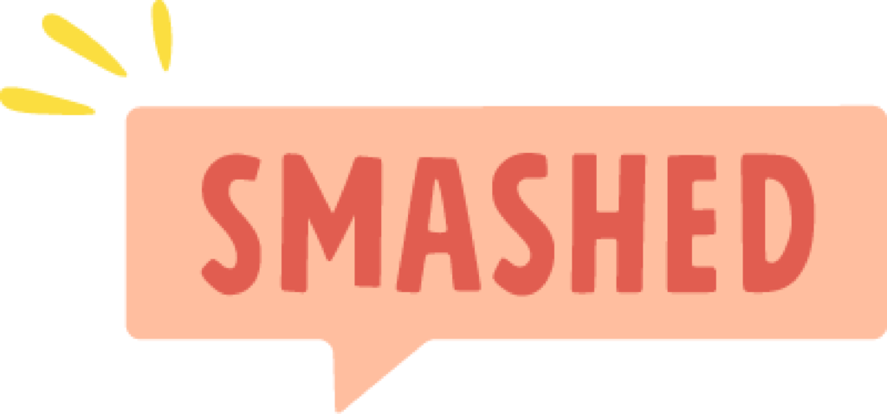

"SMASHED" - INFORMACJE O PROGRAMIE
„Smashed” to bezpłatny, międzynarodowy program prewencji spożywania alkoholu przez
młodzież. Interaktywna aplikacja cyfrowa „Smashed” i zsynchronizowany z nią materiał video wpływa na modelowanie postawy antyalkoholowej wśród dzieci i młodzieży.
Program ten dotarł już do 1,5 mln młodych ludzi, a wersja online jest obecnie dostępna w 32 krajach na całym świecie. „Smashed” został opracowany przez Collingwood Learning w Wielkiej Brytanii i jest specjalnie dostosowany do każdego kraju, w którym jest realizowany.
Adaptacja scenariusza odbywa się z udziałem ekspertów, scenarzystów i reżyserów z danego kraju. Scenariusz polskiej edycji „Smashed” opracował profesor Uniwersytetu Warszawskiego, dr hab. Jacek Wasilewski – wybitny komunikolog, autor licznych scenariuszy i książek, ekspert od
storytellingu i mediów. Polską wersję video przygotował zespół pod kierownictwem uznanego producenta filmowego Marka Władyki z udziałem aktorów młodego pokolenia.
Koordynatorem polskiej edycji programu „Smashed” – kampanii społecznej na rzecz budowania odpowiedzialnych postaw jest agencja Brand Republic. Kampania prowadzona jest pod honorowym patronatem Ministra Edukacji i Nauki.

CZYM JEST SMASHED ONLINE?
„Smashed” to interaktywny kurs e-learningowy opracowany we współpracy z We Are Tilt, kreatywną
agencją filmową i edukacyjną online. „Smashed” wykorzystuje narzędzia filmowe, interaktywne
„konfesjonały”, quizy i inne narzędzia komunikacji aby zrealizować cele edukacyjne w przestrzeni
cyfrowej. Jest to nowoczesna forma przekazu edukacyjnego rekomendowana zarówno dla
nauczycieli do prowadzenia zaangażowanej dyskusji z młodzieżą podczas lekcji wychowawczych, jak
również dla młodych ludzi do indywidualnego skorzystania z programu na dowolnym urządzeniu
elektronicznym.

Wpływ na naukę:

WPŁYW NA UCZNIA:
- 26% wzrost liczby uczniów identyfikujących konsekwencje związane ze zdrowiem
psychicznym;
- 25% wzrost świadomości na temat tego, gdzie uzyskać pomoc w kwestiach alkoholowych;
- 77% uczniów stwierdziło, że czują się przygotowani do dokonywania właściwych wyborów
dotyczących alkoholu;
- 93% stwierdziło, że jest to dobry sposób na poznanie zagrożeń związanych ze spożywaniem
alkoholu przez nieletnich
- 95% uczniów ankietowanych po roku twierdzi, że „Smashed” spowodował zmianę ich postawy w zakresie spożywania alkoholu

WPŁYW NA NAUCZYCIELA:
- 93% twierdzi, że uczniowie wiedzą teraz więcej o negatywnych konsekwencjach spożywaniu
alkoholu przez nieletnich niż przez zapoznaniem się z programem;
- 95% stwierdziło, że interaktywny model jest skuteczny edukacyjnie;
- 96% stwierdziło, że „Smashed „porusza kwestie istotne dla uczniów;
- 98% uważa, że takie programy są ważne;
- 95% chce przeprowadzić program w przyszłym roku
- 87% czuje się pewniej rozmawiając z młodymi ludźmi o alkoholu po przeprowadzeniu lekcji
nt. „Smashed”

{źródło: „Smashed” wyniki z ankiety 2021}

